Enero-Junio
2015

“El presente informe fue realizado con la cooperación de Save The Children”

Investigación y redacción:
Carla Villamediana

Revisión:
Fernando Pereira

Procesamiento de Información Hemerográfica:
Carla Villamediana

Fuente Hemerográfica:
Cecodap.

Publicado por
Ediciones El Papagayo © Cecodap. Caracas 2015

ISBN: 1315-4346

Depósito Legal: PP94-0079

Dirección: Qta. El Papagayo,
Av. Orinoco, Bello Monte Norte, Caracas.
Apdo. Correos: 63171, Caracas 1067 A. Venezuela.
Teléfonos: 58 (212) 951.40.79
Fax: 58 (212) 951.58.41
derechamos@Cecodap.org.ve
www.cecodap.org.ve

Análisis Estadístico vinculado a la violencia
contra los niños, niñas y adolescentes
Venezuela 2014
- Aspectos metodológicos

Para revisión hemerográfica se eligieron 34 periódicos de circulación nacional (7) y regional (27). El análisis estuvo orientado a ubicar casos publicados en prensa sobre violencia contra los niños, niñas y adolescentes.
La información hemerográfica fue procesada a través de una matriz bajo los siguientes elementos:
- Número de la noticia: facilita el manejo de la información, tanto en el transcurso de la recolección de datos como en su procesamiento.
- Fecha: señala la fecha en que fue ubicada la información.
- Periódico: distingue el rotativo en el que fue publicada la información.
- Cuerpo y página: (C/Pág.) Permite ubicar la información en el ejemplar de donde se extrajo.
- Tipo de Noticia: con este dato podemos ubicar la información en los géneros periodísticos empleados por el redactor de la información -Noticia (N), Reportaje (R), Entrevista (E) y Artículo de opinión (O).
- Víctima: identificación de la o las víctimas (NNAA).
- Edad: permite tener datos desagregados en función a la edad de las víctimas.
- Sexo: permite tener datos desagregados en función al género de las víctimas.
- Lugar y fecha de los hechos: se busca identificar las la ubicación espacial y temporal de los hechos.
- Circunstancias: permite identificar situaciones y condiciones de los hechos.
- Citas o declaraciones: selección de testimonios o declaraciones de víctimas o autoridades en relación a los hechos.

Los casos fueron clasificados en base a los siguientes tipos de violencia:
- Violencia Social: Actos que tienen origen en la sociedad y en la mayoría de los casos se manifiesta de modo interpersonal, en donde se pone en riesgo la integridad física, psicológica, económica y/o moral de las personas. En la mayoría de los casos está relacionada con temas de seguridad pública (muertes violentas, delitos violentos, homicidio, lesiones, desapariciones). Así como aquellas situaciones producto de carencias en el sistema social que vulneran la integridad de niños, niñas y adolescentes o incluso ocasionan su muerte (negligencia médica, violencia obstétrica, contaminación hospitalaria).
- Violencia Familiar: la violencia familiar, alude a todas las formas de abuso que tiene lugar en las relaciones entre miembros de la familia, de manera que la relación de abusos es aquella en la que una de las partes ocasiona un daño físico y/o psicológico a otro miembro, y se da en un contexto de desequilibrio de poder. (Silva, 1998). con ello se hace referencia a la violencia familiar, es decir, a las distintas formas de relación abusiva que caracterizan un vínculo intrafamiliar.
- Violencia Escolar: la que ocurre en los centros educativos. Se encuentra asociada a las destrucción en las aulas, problemas de disciplina (conflictos entre profesorado y estudiantado), maltrato entre compañeros y compañeras, chalequeo discriminatorio («bullying»), vandalismo y daños materiales.
- Violencia Institucional: Se entiende como aquella violencia practicada por agentes y oficiales de seguridad del Estado (como policías, bomberos e integrantes de las fuerzas armadas) contra niños, niñas y adolescentes.
- Violencia Sexual: la violencia sexual se define en el Informe mundial sobre la violencia y la salud como “todo acto sexual, la tentativa de consumar un acto sexual, los comentarios o insinuaciones sexuales no deseados, o las acciones para comercializar o utilizar de cualquier otro modo la sexualidad de una persona mediante coacción por otra persona, independientemente de la relación de ésta con la víctima, en cualquier ámbito, incluidos el hogar y el lugar de trabajo".
- Violencia Otros: en este renglón se clasifican los casos de suicidio o intento de suicidio de niños, niñas y adolescentes. Así como otros casos de violencia vinculados al uso de la imagen de NNA en contra de las disposiciones legales.
- Accidentes: situaciones que acarrearon algún perjuicio físico o material a niños, niñas y adolescentes, pero que no muestran este hecho como un acto de negligencia o de violencia.

2. Reporte Estadístico
A. Número de casos sobre violencia contra niños, niñas y adolescentes.
Tipo Violencia | N° de Víctimas
Social | 1.071
Escolar | 949
Accidente | 617
Familiar | 170
Sexual | 201
Institucional | 108
Otros | 9
Total general | 3.125
Durante el Enero - Junio 2015 se registró un incremento de 12% al pasar 2.780 en el mismo período del año 2014 a 3.125 casos sobre violencia contra niños, niñas, de los cuales, 34,27% corresponde a violencia social, 30,37% a violencia escolar, 19,74% a Accidentes; 6,43% a violencia sexual, 5,44% a violencia familiar, 3,46% a violencia institucional y 0,29% a otros tipos de violencia.
Vale la pena hacer énfasis en que estos casos de ninguna manera constituyen la totalidad de hechos violentos ocurridos a nivel nacional durante el período de estudio, más bien estas representan una tendencia a partir de los casos de violencia contra niños, niñas y adolescentes que transcienden y se convierten en noticia, y por tanto son publicados en la prensa.

Número de casos de Violencia contra NNA por tipo y mes
Violencia/Mes | Enero | Febrero | Marzo | Abril | Mayo | Junio | Total | %
Otros | 1 | 2 | 2 | 2 | 1 | 1 | 9 | 0,28
Institucional | 22 | 14 | 19 | 10 | 21 | 22 | 108 | 3,45
Familiar | 22 | 24 | 21 | 79 | 13 | 11 | 170 | 5,44
Sexual | 37 | 28 | 28 | 26 | 32 | 50 | 201 | 6,43
Accidente | 133 | 95 | 116 | 90 | 86 | 97 | 617 | 19,74
Escolar | 116 | 132 | 211 | 124 | 180 | 186 | 949 | 30,36
Social | 179 | 187 | 195 | 147 | 172 | 191 | 1071 | 34,27
Total | 510 | 482 | 592 | 478 | 505 | 558 | 3125 | 100

Violencia
Social

- Rango de edad por Violencia Social

Violencia Social por grupo de edades
Enero - Junio 2015
Rango de Edad | Número de víctimas
0 meses a 6 años | 116
7 a 11 años | 99
12 a 17 años | 585
No reportaron edades | 271
Total: | 1.071
Fuente: Registro Hemerográfico Cecodap

Fuente: Registro Hemerográfico Cecodap

2. Violencia Social por sexo

Violencia Social por sexo
Enero - Junio 2015
Sexo | Número de víctimas
Femenino | 168
Masculino | 597
Sin Especificar | 306
Total: | 1.071
Fuente: Registro Hemerográfico Cecodap

Fuente: Registro Hemerográfico Cecodap

3. Violencia Social por tipo de delito

Violencia Social por tipo de delito
Enero - Junio 2015
Homicidio por Violencia social | 348
Herida por Arma de Fuego | 151
Situación Hospitalaria | 78
Testigo de Homicidio | 63
Intoxicación | 38
NNA en Refugios | 37
Robo | 34
Desaparecidos | 28
Secuestro | 22
NNA en Colas por productos básicos | 21
Escasez de productos para NNA | 19
Negligencia Médica | 19
Herida por Arma Blanca | 17
Muerte por Contaminación Intrahospitalaria | 14
Insalubridad | 13
Agresión Física | 11
Fuga de Centro de Internamiento | 10
Intento de Linchamiento | 9
Intento de Secuestro | 9
Otros* | 130
Total | 1.071
Fuente: Registro Hemerográfico Cecodap

Desalojo, NNA como rehén, Violencia Obstétrica, Falta de Medicamentos, Herida por Golpes, Herida por Golpe con Objeto Contundente, NNA en situación de calle, Pobreza, Situación de Centros de Internamiento, Amenaza con arma de Fuego, Explosión de Granada, Vacunación, Maltrato Infantil, Motín en Centro de Internamiento, NNA en Invasiones, Situación de Rehén, entre otros.

Fuente: Registro Hemerográfico Cecodap

4. Violencia Social por estado

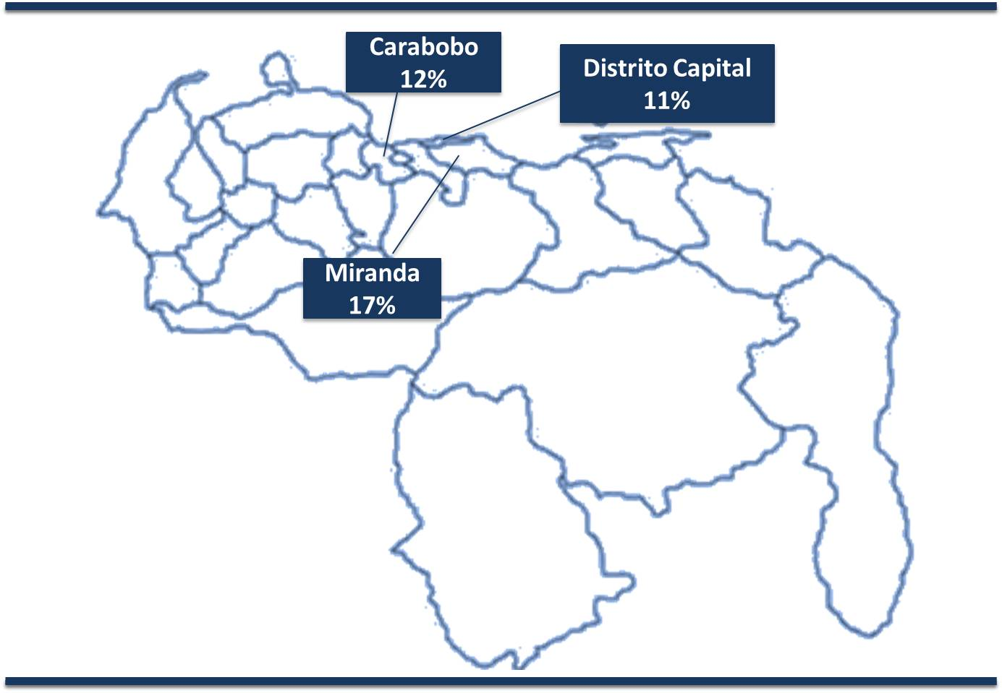

Violencia Social por estado
Enero - Junio 2015
Estado | N° de Víctimas | %
Miranda | 180 | 16,81
Carabobo | 125 | 11,67
Distrito Capital | 123 | 11,48
Anzoátegui | 99 | 9,24
Zulia | 95 | 8,87
Bolívar | 85 | 7,94
Aragua | 84 | 7,84
Lara | 84 | 7,84
Monagas | 65 | 6,07
Apure | 30 | 2,80
Táchira | 28 | 2,61
Vargas | 24 | 2,24
Mérida | 14 | 1,31
Trujillo | 9 | 0,84
Delta Amacuro | 8 | 0,75
Nueva Esparta | 7 | 0,65
Guárico | 4 | 0,37
Cojedes | 3 | 0,28
Falcón | 2 | 0,19
Sin Mencionar | 1 | 0,09
Yaracuy | 1 | 0,09
Total | 1.071 | 100,00

5. Violencia Social por mes

Por ser el delito de homicidio el tipo de violencia social contra niños, niñas y adolescentes, reseñado con mayor frecuencia en los medios impresos del país durante el período de estudio, a continuación mostramos los datos desagregados en este hecho violento en particular:

Número de homicidios por grupo de edades
Enero - Junio 2015
Rango de Edad | Número de víctimas
0 meses a 6 años | 11
7 a 11 años | 11
12 a 17 años | 326
Total: | 348
Fuente: Registro Hemerográfico Cecodap

Fuente: Registro Hemerográfico Cecodap

Número de homicidios por sexo
Enero - Junio 2015
Sexo | Número de Víctimas
Femenino | 29
Masculino | 317
Sin especificar | 2
Total: | 348
Fuente: Registro Hemerográfico Cecodap

Delito de Homicidio como consecuencia de la
Violencia Social por sexo
Enero - Junio 2015

Fuente: Registro Hemerográfico Cecodap

Número de homicidios por circunstancia
Enero - Junio 2015
Circunstancia | Número de víctimas
Sin Mencionar | 109
Ajuste De Cuentas/Venganza | 91
Robo | 39
Desconocida | 30
Bala Perdida/Línea de Fuego | 29
Riña | 15
Enfrentamiento Entre Bandas | 13
Confundido Con Otro | 6
Desaparición Forzada | 3
Secuestro | 3
Sicariato | 3
Amenaza De Muerte | 1
Defender a un amigo | 1
Deuda | 1
Drogas | 1
Por mirar a un delincuente | 1
Riña en centro de internamiento | 1
Tiroteo | 1
Total: | 348
Fuente: Registro Hemerográfico Cecodap

4. Homicidios por estado

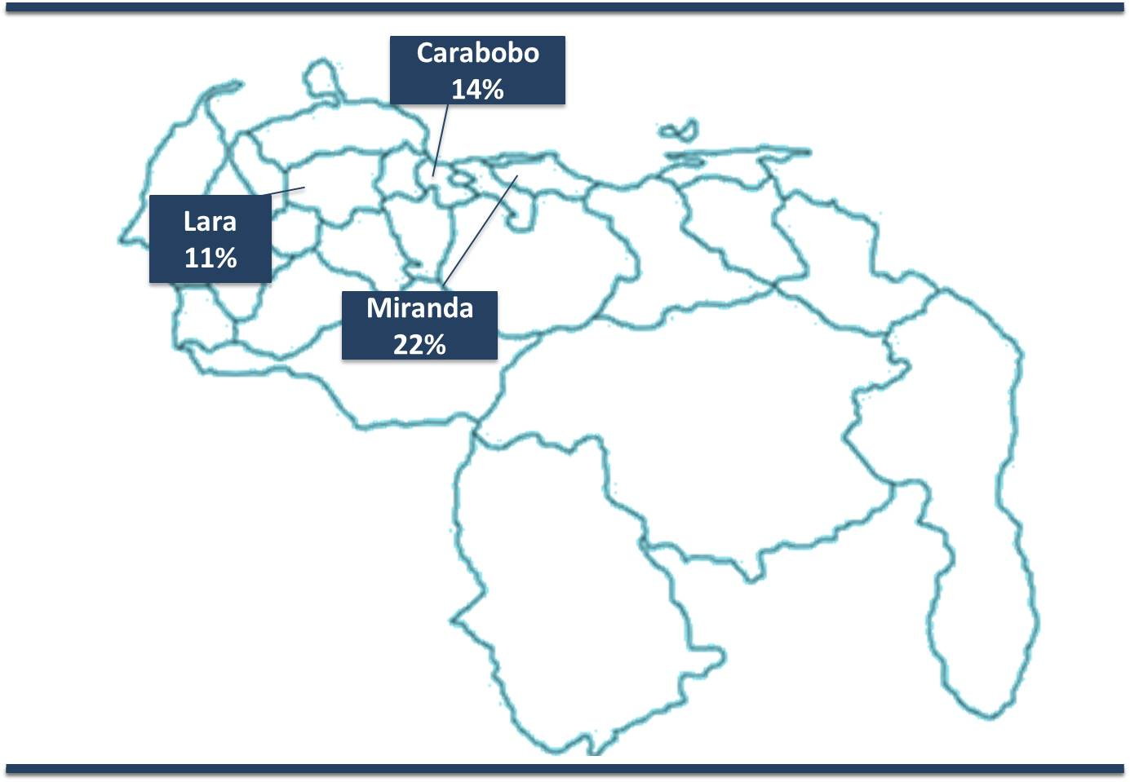

Homicidios por estado
Enero - Junio 2015
Estado | N° de Víctimas | %
Miranda | 76 | 21,84
Carabobo | 48 | 13,79
Lara | 40 | 11,49
Aragua | 39 | 11,21
Bolívar | 28 | 8,05
Distrito Capital | 28 | 8,05
Zulia | 28 | 8,05
Anzoátegui | 20 | 5,75
Monagas | 17 | 4,89
Táchira | 8 | 2,30
Trujillo | 6 | 1,72
Cojedes | 2 | 0,57
Delta Amacuro | 2 | 0,57
Mérida | 2 | 0,57
Nueva Esparta | 2 | 0,57
Vargas | 1 | 0,29
Yaracuy | 1 | 0,29
Total: | 348 | 100,00
Fuente: Registro Hemerográfico Cecodap

4. Homicidios por Violencia Social por mes

Violencia
Escolar

- Rango de edad por Violencia Escolar

Violencia Escolar por grupo de edades
Enero - Junio 2015
Rango de Edad | Número de Víctimas
0 meses a 6 años | 5
7 a 11 años | 4
12 a 17 años | 21
No reportaron edades | 919
Total: | 949
Fuente: Registro Hemerográfico Cecodap

Fuente: Registro Hemerográfico Cecodap

2. Violencia Escolar por sexo

Violencia Escolar por sexo
Enero - Junio 2015
Sexo | Número de Víctimas
Femenino | 19
Masculino | 11
No establece el sexo | 919
Total: | 949
Fuente: Registro Hemerográfico Cecodap

Fuente: Registro Hemerográfico Cecodap

3. Violencia Escolar por tipo de delito

Violencia Escolar por tipo de delito
Enero - Junio 2015
Tipo de Delito | Número de Víctimas
Robo escuela | 226
Protesta Docente | 142
Infraestructura Escolar | 126
Protesta Padres | 79
Disturbio Estudiantil | 46
Insalubridad | 40
Pago Matrículas | 32
Irregularidades PAE | 23
Suspensión De Clases | 23
Bombas Lacrimógenas | 22
Vandalismo | 16
Hacinamiento en Escuelas | 15
Falta De Docentes | 13
Pasaje Estudiantil | 13
Robo en escuela | 12
Tiroteo | 9
Robo a estudiantes | 9
Agresión Docente-Estudiante | 6
Enfrentamiento Entre Liceos | 6
Ideologización NNA | 6
Inseguridad planteles | 6
Accidente En Escuela | 5
Actos lascivos | 5
Otros* | 69
Total: | 949
Fuente: Registro Hemerográfico Cecodap
* Narcotráfico, Transporte escolar, Acoso Escolar, Cierre de Escuela, Drogas, Escasez, Herida por Arma de Fuego, Ingreso Universidad, Intoxicación, Agresión Director-Estudiantes, Extorsión, Falta de Cupos, Herida Por Arma Blanca, Herida por bomba molotov, Porte De Arma de Fuego, Proselitismo, Adoctrinamiento, Agresión Estudiante-Docentes, Amenaza con arma blanca, Amenaza con arma de Fuego, Amenaza de muerte, Calidad Educativa, Cobro Colaboraciones, Desalojo, Deserción Escolar, Formación Docente, Herida por caída provocada, Herida por Golpe con Objeto Contundente, Herida por Golpes, Homicidio por Arma de Fuego, Homicidio por Golpes, Incendio, Intento de Abuso Sexual, Intento de Secuestro, Intervención por ME, Irregularidades Pasantías, Muerte en Guardería, Pruebas Internas Educación Primaria y Media, Riña Entre Estudiantes, Vandalismo y Protesta Política.

Fuente: Registro Hemerográfico Cecodap
Durante el Enero - Junio 2015, se mantiene el robo a instituciones liderando la cobertura de medios en materia de violencia escolar. Escoltado por las protestas de padres, representantes, y estudiantes exigiendo mejoras en infraestructura, seguridad en los planteles y en la calidad de la educación, y de docentes reclamando mejores condiciones laborales, pago de deudas, y discusión de contratación colectiva.
3 Estudiantes murieron a consecuencia de la violencia escolar: 2 asesinados por rivalidades y 1 bebé murió mientras estaban en la guardería.
Además, 36 estudiantes resultaron heridos en sus centros educativos 20 por efectos de bombas lacrimógenas, 4 asfixiados por incendio, 2 por bomba molotov, 2 por acoso escolar, 3 de ellos por arma de fuego y 2 por armas blancas, 2 por riñas con compañeros, en una de ellas un liceísta perdió un ojo y 1 más fue herido durante robo.

4. Violencia Escolar por estado

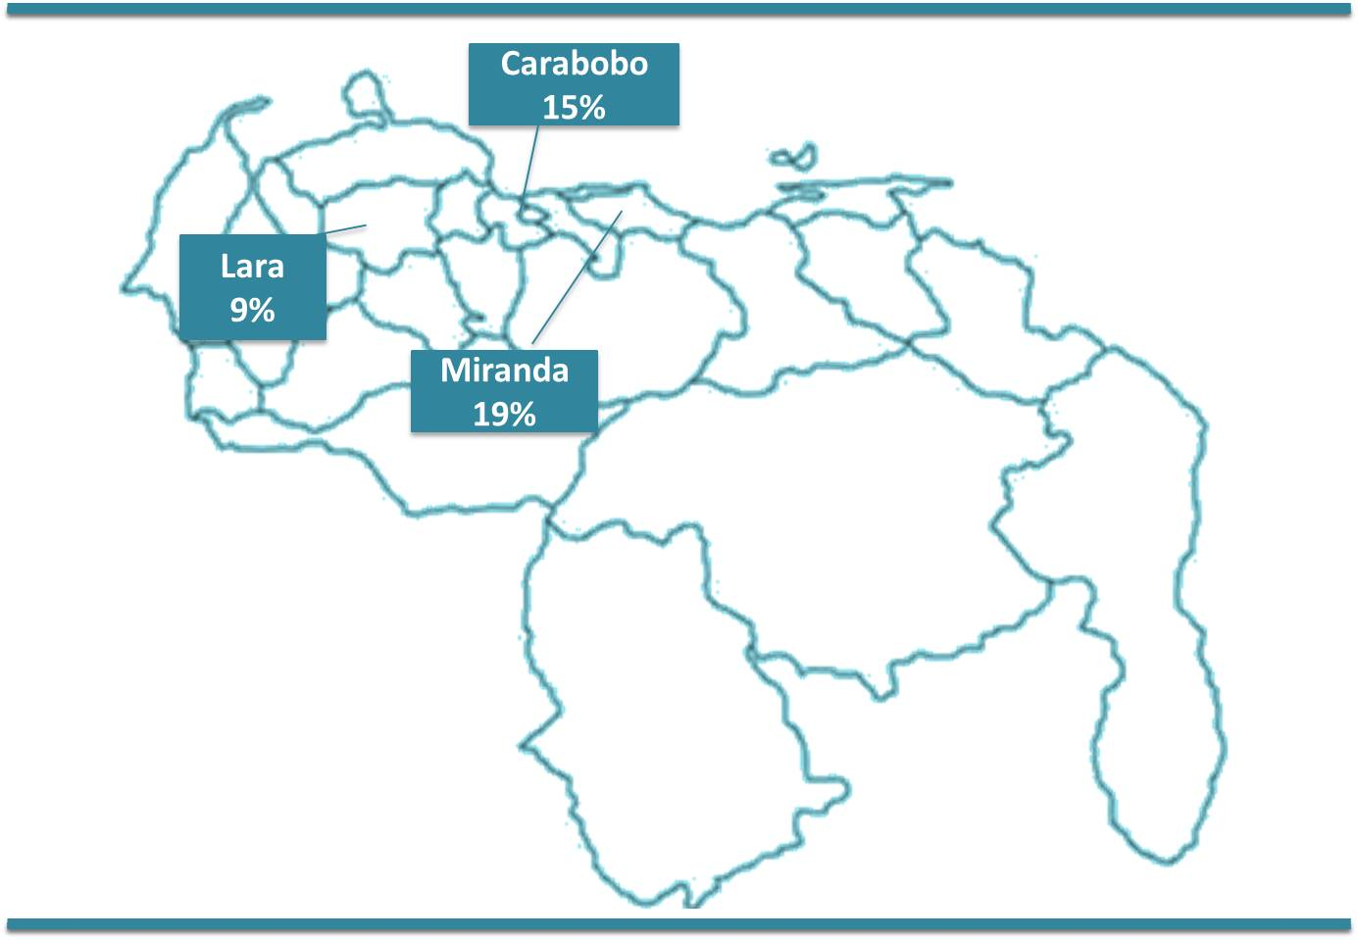

Violencia escolar por estado
Enero - Junio 2015
Estado | N° de Víctimas | %
Miranda | 180 | 18,97
Carabobo | 141 | 14,86
Lara | 86 | 9,06
Aragua | 85 | 8,96
Anzoátegui | 78 | 8,22
Bolívar | 69 | 7,27
Zulia | 69 | 7,27
Táchira | 51 | 5,37
Distrito Capital | 47 | 4,95
Monagas | 44 | 4,64
Vargas | 43 | 4,53
Trujillo | 22 | 2,32
Nueva Esparta | 14 | 1,48
Falcón | 7 | 0,74
Delta Amacuro | 5 | 0,53
Mérida | 4 | 0,42
Cojedes | 2 | 0,21
Barinas | 1 | 0,11
Sucre | 1 | 0,11
Total: | 949 | 100

5. Violencia Escolar por mes

Fuente: Registro Hemerográfico de Cecodap

Accidentes

1. Rango de edad por Accidentes.

Accidentes por grupo de edades
Enero - Junio 2015
Rango de Edad | Número de Víctimas
0 meses a 6 años | 173
7 a 11 años | 134
12 a 17 años | 264
No especifica edad | 46
Total: | 617
Fuente: Registro Hemerográfico Cecodap

Fuente: Registro Hemerográfico Cecodap

2. Accidentes por sexo.

Accidentes por sexo
Enero - Junio 2015
Sexo | Número de Víctimas
Masculino | 308
Femenino | 228
No Especifica | 81
Total: | 617
Fuente: Registro Hemerográfico Cecodap

Fuente: Registro Hemerográfico Cecodap

03. Accidentes por tipo

Accidentes por tipo
Enero - Junio 2015
Tipo de accidente | Número de Víctimas
Accidente Vial | 359
Arrollamiento | 84
Inmersión | 51
Fuegos Artificiales | 22
Mordido por animal | 14
Quemado | 14
Homicidio por Disparo Accidental | 13
Muerte por Caída | 12
Accidente Doméstico | 9
Herida por Disparo Accidental | 5
Muerte por asfixia mecánica | 4
Accidente Marítimo | 3
Electrocutado | 3
Muerte por Broncoaspiración | 3
*Otros | 21
Total: | 617
Fuente: Registro Hemerográfico Cecodap

*Accidente – Recreación, Caída de Vehículo en Marcha, Herida por golpe con Objeto Contundente, Incendio, Muerte por golpe con objeto contundente, Muerte en extrañas circunstancias, Tapiado, Accidente Laboral, Caída, Explosión de Granada, Intoxicación

Fuente: Registro Hemerográfico Cecodap

82 niños, niñas y adolescentes perdieron la vida y 277 sufrieron heridas en accidentes de tránsito, a este grupo se suman 38 víctimas fatales producto de arrollamientos y 46 niños, niñas y adolescentes sufrieron lesiones al ser golpeados por un vehículo.
13 niños, niñas y adolescentes murieron y 5 resultaron heridos como consecuencia de manipulación de armas de fuego, en casi la mitad de los casos las armas fueron accionadas por otros menores de edad.
50 casos de muerte por inmersión de menores de edad, 64% de ellos menores de 6 años por los que se mantiene la prevalencia de casos que sugieren descuido de los responsables del cuidado de los niños.

4. Accidentes por estado

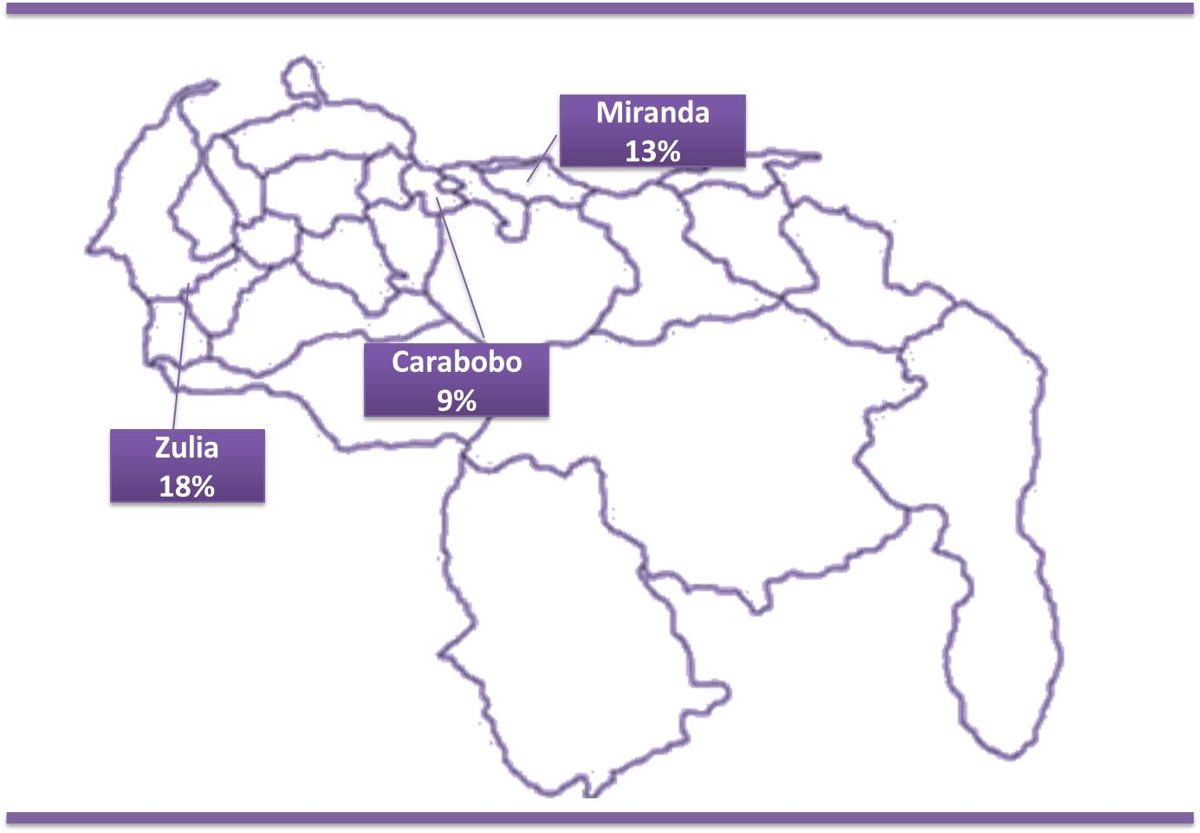

Accidentes por estado
Enero - Junio 2015
Estado | N° de Víctimas | %
Zulia | 110 | 17,83
Miranda | 81 | 13,13
Carabobo | 56 | 9,08
Anzoátegui | 54 | 8,75
Monagas | 56 | 9,08
Lara | 47 | 7,62
Bolívar | 41 | 6,65
Aragua | 38 | 6,16
Trujillo | 23 | 3,73
Táchira | 20 | 3,24
Mérida | 18 | 2,92
Falcón | 16 | 2,59
Sucre | 15 | 2,43
Vargas | 12 | 1,94
Barinas | 6 | 0,97
Cojedes | 6 | 0,97
Guárico | 6 | 0,97
Delta Amacuro | 5 | 0,81
Nueva Esparta | 5 | 0,81
Distrito Capital | 1 | 0,16
Portuguesa | 1 | 0,16
Total: | 617 | 100
Fuente: Registro Hemerográfico Cecodap

5. Accidentes por mes

Violencia
Familiar

1. Rango de edad por Violencia Familiar.

Violencia Familiar por grupo de edades
Enero - Junio 2015
Rango de Edad | Número de Víctimas
0 meses a 6 años | 70
7 a 11 años | 29
12 a 17 años | 24
No reportaron edades | 47
Total: | 170
Fuente: Registro Hemerográfico Cecodap

Fuente: Registro Hemerográfico Cecodap

2. Violencia Familiar por sexo.

Violencia Familiar por sexo
Enero - Junio 2015
Sexo | Número de Víctimas
Femenino | 51
Masculino | 49
No establece el sexo | 70
Total: | 170
Fuente: Registro Hemerográfico Cecodap

Fuente: Registro Hemerográfico Cecodap

3. Violencia Familiar por tipo de delito.

Violencia Familiar por tipo de delito
Enero - Junio 2015
Tipo de delito | Número de Víctimas
NNA Extraviados | 50
Maltrato Infantil | 36
Filicidio | 10
Testigo de Homicidio | 8
Muerte en Extrañas Circunstancias | 7
Abandono | 6
Desnutrición | 5
Fuga de Casa | 5
Homicidio de NNA por un familiar | 5
Secuestro | 5
Medida de Protección | 5
Negligencia Familiar | 5
Muerte por Negligencia Familiar | 5
Herida por Arma Blanca | 4
Uso de NNA con Fines Delictivos | 4
*Otros | 10
Total: | 170

* Herida por Golpes, Violencia Intrafamiliar, Actos Lascivos, Agresión Física, Consumo Drogas, Herida por Arma De Fuego, Herida por Golpe con Objeto, Contundente, Heridas por Incendio Provocado.

Fuente: Registro Hemerográfico Cecodap

Se mantiene el extravío de niños como principal agresión registrada (35%) en contra de niños, niñas y adolescentes dentro del seno familiar.
Asimismo, destaca el hecho que 28 niños, niñas y adolescentes murieron a causa de la violencia en sus hogares, la mayoría (36%) de estos murieron a mano de sus padres y/o madres, 18% como consecuencia de las agresiones propinadas por familiares, 25% muertes de NNA bajo investigación y 21% por negligencia y/o descuido de los responsables de su cuidado.

4. Violencia Familiar por estado

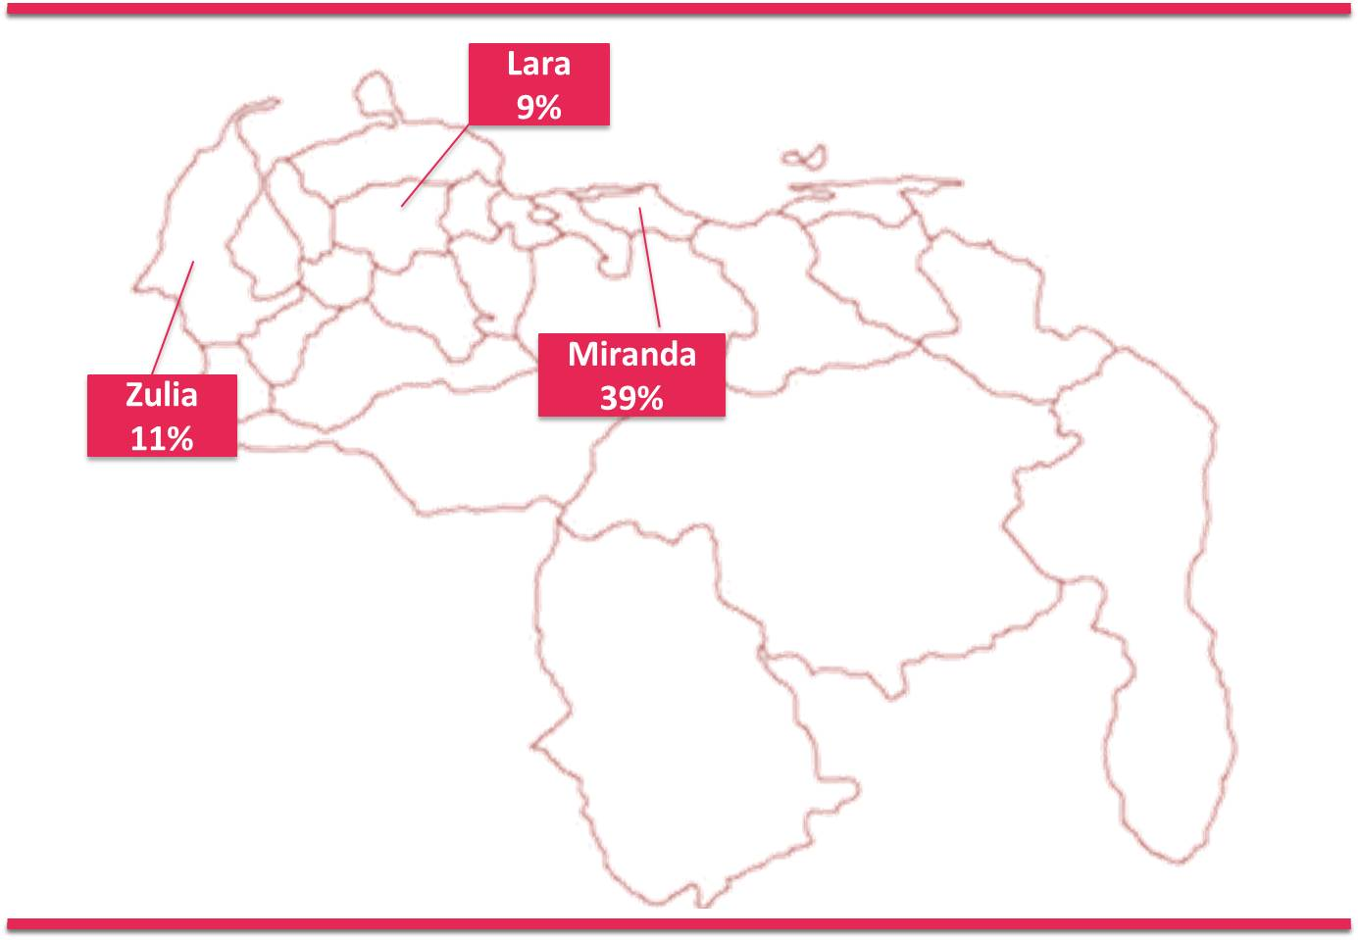

Violencia Familiar por estado
Enero - Junio 2015
Estado | N° de Víctimas | %
Miranda | 66 | 38,82
Zulia | 19 | 11,18
Lara | 15 | 8,82
Anzoátegui | 11 | 6,47
Carabobo | 10 | 5,88
Aragua | 8 | 4,71
Distrito Capital | 7 | 4,12
Bolívar | 6 | 3,53
Vargas | 5 | 2,94
Mérida | 4 | 2,35
Táchira | 4 | 2,35
Monagas | 3 | 1,76
Trujillo | 3 | 1,76
Nueva Esparta | 2 | 1,18
Portuguesa | 2 | 1,18
Internacional | 2 | 1,18
Apure | 1 | 0,59
Delta Amacuro | 1 | 0,59
Falcón | 1 | 0,59
Total: | 170 | 100

5. Violencia Familiar por mes

Violencia
Sexual

1. Rango de edad por Violencia Sexual.

Violencia Sexual por grupo de edades
Enero - Junio 2015
Rango de Edad | Número de Víctimas
0 meses a 6 años | 27
7 a 11 años | 63
12 a 17 años | 95
No reportaron edades | 16
Total: | 201
Fuente: Registro Hemerográfico Cecodap

Fuente: Registro Hemerográfico Cecodap

2. Violencia Sexual por sexo.

Violencia Sexual por sexo
Enero - Junio 2015
Sexo | Número de Víctimas
Femenino | 165
Masculino | 30
No establece el sexo | 6
Total: | 201
Fuente: Registro Hemerográfico Cecodap

Fuente: Registro Hemerográfico Cecodap

3. Violencia Sexual por tipo de delito.

Violencia Sexual por tipo de delito
Enero - Junio 2015
Tipo de delito |  | Número de Víctimas
Abuso Sexual |  | 117
Actos Lascivos |  | 29
Explotación Sexual Comercial |  | 20
Intento de Abuso Sexual |  | 13
Homicidio por Violencia Sexual |  | 11
Violencia de Género |  | 7
Acoso Sexual |  | 2
Herida Por Golpes |  | 1
Pornografía Infantil |  | 1
Total | 201
Fuente: Registro Hemerográfico Cecodap

Fuente: Registro Hemerográfico Cecodap

Predomina la tendencia a reseñar los casos de abuso sexual contra NNA en los medios analizados. De 201 casos publicados, 117 corresponden a violaciones 58%. Al desagregar estos datos por sexo encontramos que 81% corresponde al sexo femenino (95 casos) y el 14% al sexo masculino (16 casos de varones).
4. Violencia Sexual por estado

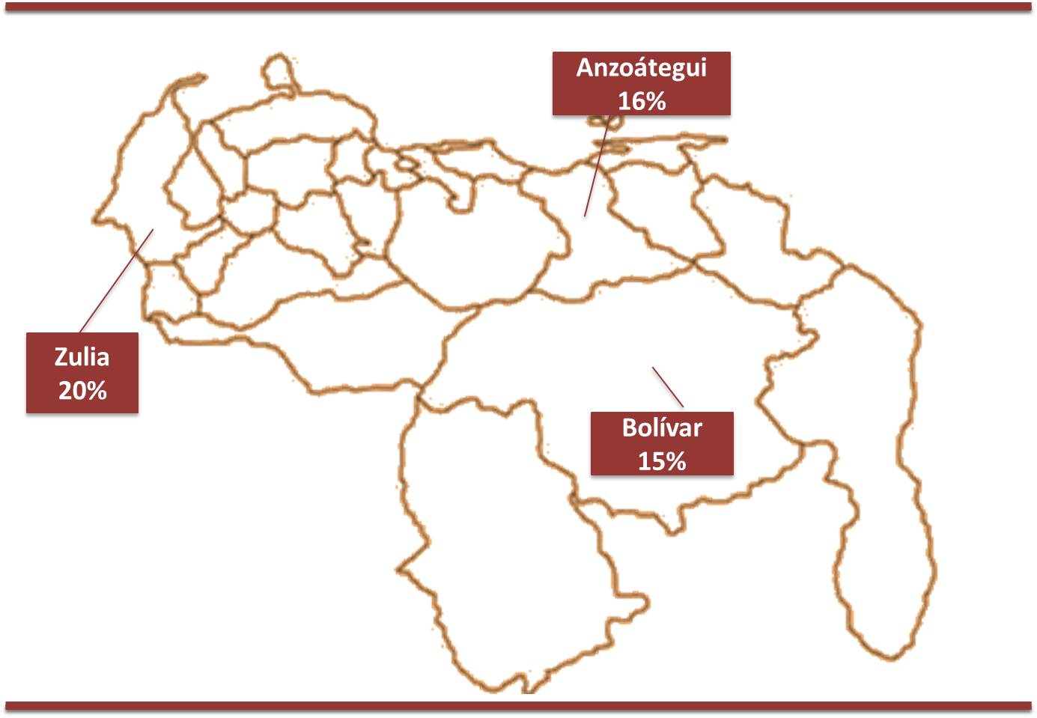

Violencia Sexual por estado
Enero - Junio 2015
Estado | N° de Víctimas | %
Zulia | 41 | 20,40
Anzoátegui | 32 | 15,92
Bolívar | 31 | 15,42
Lara | 21 | 10,45
Miranda | 21 | 10,45
Carabobo | 18 | 8,96
Territorio Insular Francisco de Miranda | 9 | 4,48
Táchira | 7 | 3,48
Aragua | 6 | 2,99
Monagas | 5 | 2,49
Vargas | 4 | 1,99
Nueva Esparta | 2 | 1,00
Trujillo | 2 | 1,00
Guárico | 1 | 0,50
Mérida | 1 | 0,50
Total: | 201 | 100

4. Violencia Sexual por mes

Accidentes

Violencia Institucional
1. Rango de edad por Violencia Institucional.

Violencia Institucional por grupo de edades
Enero - Junio 2015
Rango de Edad | Número de Víctimas
0 meses a 6 años | 5
7 a 11 años | 3
12 a 17 años | 94
Sin especificar edad | 6
Total: | 108
Fuente: Registro Hemerográfico Cecodap

Fuente: Registro Hemerográfico Cecodap

2. Violencia Institucional por sexo.

Violencia Institucional por sexo
Enero - Junio 2015
Sexo | Número de Víctimas
Femenino | 6
Masculino | 93
No establece el sexo | 9
Total: | 108
Fuente: Registro Hemerográfico Cecodap

Fuente: Registro Hemerográfico Cecodap

- Violencia Institucional por tipo de delito.

Violencia Institucional por tipo de delito
Enero - Junio 2015
 | Tipo de delito | Número de Víctimas
 | Enfrentamiento Policial | 58
 | Ajusticiamiento | 12
 | Uso excesivo de la fuerza | 9
 | Detención Injustificada | 5
 | Testigo de Homicidio | 3
 | Accidente Vial | 3
 | Robo | 3
 | Sin Mencionar | 3
 | Confundido Con Otro | 2
 | Línea De Fuego | 2
 | No Atendieron Voz De Alto | 2
 | Protesta Política | 2
 | Arrollamiento | 1
 | Abuso de Autoridad | 1
 | Riña | 1
 | Secuestro | 1
 | Total | 108
Fuente: Registro Hemerográfico Cecodap

.

Fuente: Registro Hemerográfico de Cecodap

67 adolescentes y 1 infante murieron a manos de cuerpos de seguridad, lo que representa un ascenso del 1%, en comparación con los 67 NNA que fallecieron en el primer semestre del 2014.
66% de las muertes que involucran a funcionarios de cuerpos de seguridad son catalogadas como enfrentamientos en los medios impresos analizados.

4. Violencia Institucional por estado

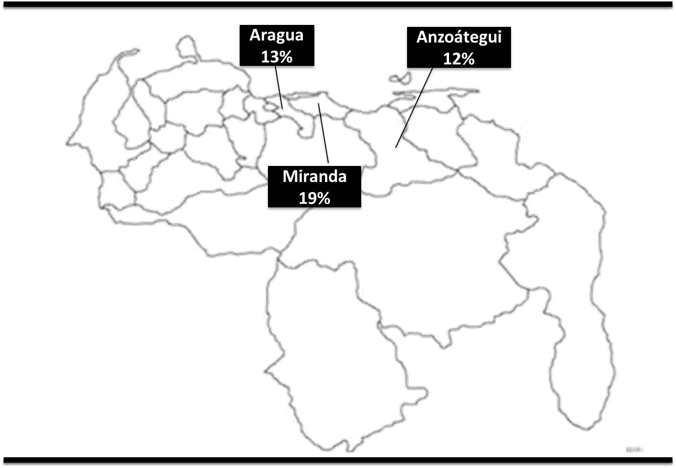

Violencia Institucional por estado
Enero - Junio 2015
Estado | N° de Víctimas | %
Miranda | 20 | 18,52
Aragua | 14 | 12,96
Anzoátegui | 13 | 12,04
Lara | 10 | 9,26
Distrito Capital | 9 | 8,33
Bolívar | 8 | 7,41
Carabobo | 8 | 7,41
Zulia | 7 | 6,48
Táchira | 5 | 4,63
Monagas | 4 | 3,70
Vargas | 4 | 3,70
Trujillo | 3 | 2,78
Cojedes | 2 | 1,85
Mérida | 1 | 0,93
Total | 108 | 100

Fuente: Registro Hemerográfico Cecodap

5. Violencia Institucional por mes

Violencia Otros

1. Rango de edad por Violencia Otros.

Violencia Otros por grupo de edades
Enero - Junio 2015
Rango de Edad | Número de Víctimas
12 a 17 años | 9
Total: | 9
Fuente: Registro Hemerográfico Cecodap

Fuente: Registro Hemerográfico Cecodap

2. Violencia Institucional por sexo.

Violencia Institucional por sexo
Enero - Junio 2015
Sexo | Número de Víctimas
Femenino | 3
Masculino | 6
Total: | 9
Fuente: Registro Hemerográfico Cecodap

Fuente: Registro Hemerográfico Cecodap

3. Violencia Institucional por tipo de delito.

Violencia Otros por tipo
Enero - Junio 2015
Tipo de delito | Número de Víctimas
Suicidio | 9
Total: | 9
Fuente: Registro Hemerográfico Cecodap

Fuente: Registro Hemerográfico de Cecodap

En el primer semestre de 2015 se 9 adolescentes se quitaron la vida, solo 2 casos menos que el total registrado en 2014. Lamentablemente los medios impresos no dan suficientes elementos para indagar los motivos de que los llevaron a tomar la lamentable decisión.

4. Violencia Otros por estado

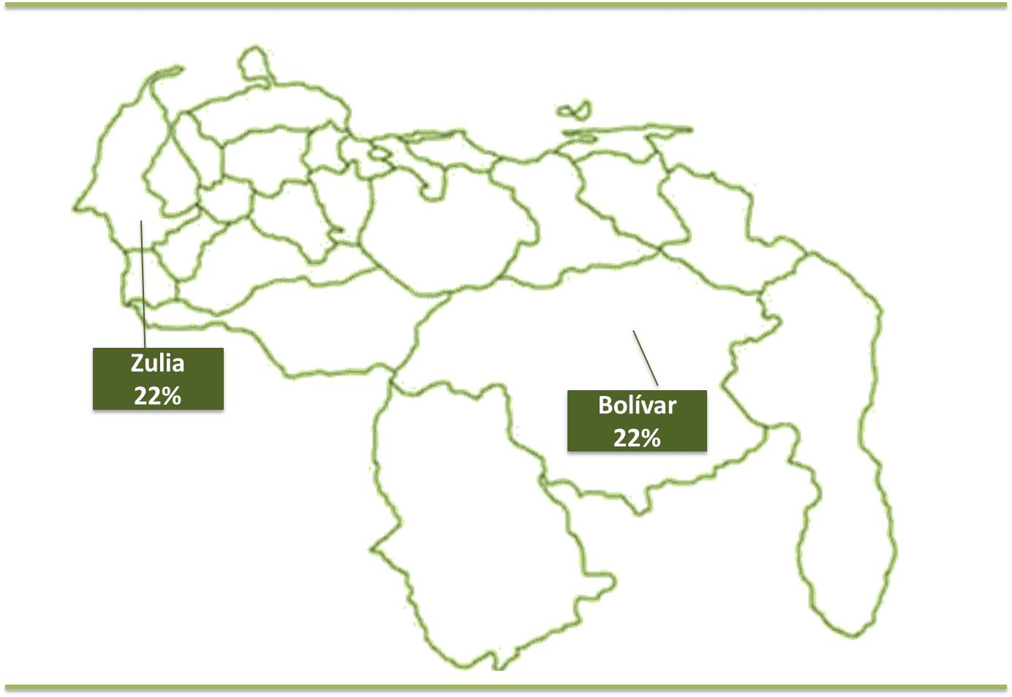

Violencia Otros por estado
Enero - Junio 2015
Estado | N° de Víctimas | %
Bolívar | 2 | 22,22
Zulia | 2 | 22,22
Anzoátegui | 1 | 11,11
Aragua | 1 | 11,11
Mérida | 1 | 11,11
Monagas | 1 | 11,11
Trujillo | 1 | 11,11
Total: | 9 | 100,00
Fuente: Registro Hemerográfico Cecodap

5. Violencia Otros por mes

Agente

1. Rango de edad por Agente.

Agentes por grupo de edades
Enero - Junio 2015
Rango de Edad | Número de Agentes
7 a 11 años | 7
12 a 17 años | 1.504
Sin Especificar | 48
Total: | 1.560
Fuente: Registro Hemerográfico Cecodap

Fuente: Registro Hemerográfico Cecodap

2. Agentes por sexo.

Agentes por sexo
Enero - Junio 2015
Sexo | Número de Agentes | %
Femenino | 85 | 84,23
Masculino | 1.314 | 5,45
Sin especificar | 161 | 10,32
Total: | 1.560 | 100
Fuente: Registro Hemerográfico Cecodap

Fuente: Registro Hemerográfico Cecodap

3. Agente por tipo de delito.

Agentes por tipo de delito
Enero - Junio 2015
Tipo de delito | Número de Víctimas
Robo | 590
Narcotráfico | 176
Homicidios | 139
Porte De Arma De Fuego | 129
sin mencionar/Desconocida | 70
Enfrentamiento Policial | 58
Seguridad Planteles | 46
Circulación NNA sin representantes | 35
Alteración Del Orden Público | 30
Secuestro | 26
Nna en Manifestaciones | 24
Abuso Sexual | 20
Captura Solicitado | 19
Resistencia A La Autoridad | 17
Posesión De Vehículo Solicitado | 16
Extorsión | 15
Disturbio Estudiantil | 14
Bandas | 12
Desvalijamiento de carros | 11
Simulación Hecho Punible | 10
Otros* | 103
Total | 1.560
Fuente: Registro Hemerográfico Cecodap
Bombas Lacrimógenas, Herida Por Arma De Fuego, Matinés, Agresión Física, Intento de Homicidio, Enfrentamiento entre Liceos, Herida por Arma Blanca, Acoso Escolar, Amenaza con arma blanca, Agresión Estudiante-Docentes, Consumo Drogas, Explotación Sexual Comercial, Fuga de Centro de Internamiento, Herida por Golpe con Objeto Contundente, Intento de Abuso Sexual, Porte de Arma Blanca, Actos Lascivos, Incendio Provocado, Intento de Fuga de Centro de Internamiento, Intento De Linchamiento, Riña, Violencia de Género, Abandono, Aborto Provocado, Amenaza con arma de Fuego, Amenaza de muerte, Arrollamiento, Artefacto explosivo, Drogas, Encubrir a Delincuentes Prófugos, Intento de Secuestro, Matricidio, Saqueos, Situación de Rehén, Soborno, Tiroteo, Usurpación de Identidad, Vandalismo, Venta Clandestina de Alcohol.

Fuente: Registro Hemerográfico de Cecodap

Se mantiene la prevalencia (84%) de adolescentes varones involucrados en delitos como robo, tráfico y consumo de drogas, porte de arma de fuegos y homicidios (en su mayoría como consecuencia de otros delitos).

4. Agente por estado

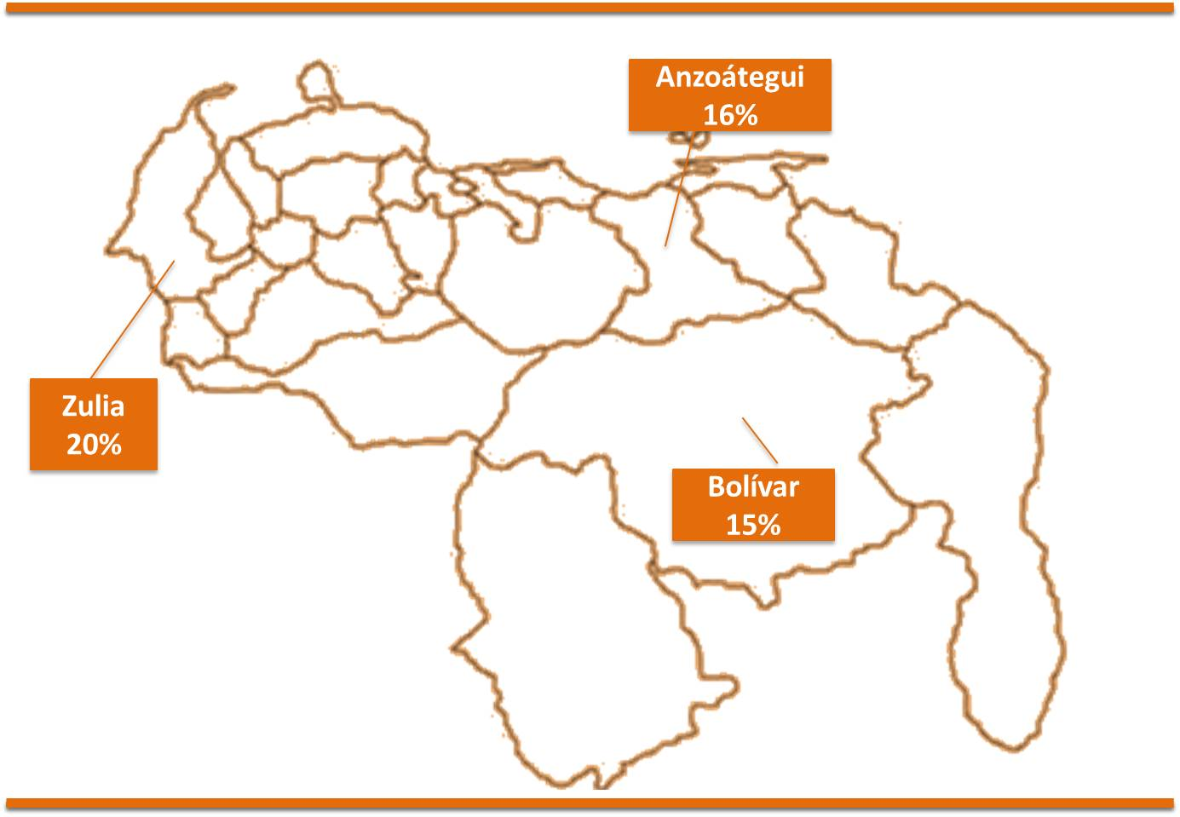

Agente por estado
Enero - Junio 2015
Estado | N° de Víctimas | %
Anzoátegui | 289 | 18,53
Miranda | 212 | 13,59
Carabobo | 168 | 10,77
Trujillo | 160 | 10,26
Aragua | 111 | 7,12
Lara | 102 | 6,54
Bolívar | 91 | 5,83
Monagas | 85 | 5,45
Táchira | 83 | 5,32
Zulia | 82 | 5,26
Distrito Capital | 59 | 3,78
Vargas | 40 | 2,56
Nueva Esparta | 37 | 2,37
Mérida | 16 | 1,03
Falcón | 15 | 0,96
Cojedes | 5 | 0,32
Sucre | 3 | 0,19
Yaracuy | 2 | 0,13
Total | 1.560 | 100,00
Fuente: Registro Hemerográfico de Cecodap

5. Agente por mes

Análisis Estadístico

Durante el primer semestre del 2015, el reporte hemerográfico refleja los siguientes datos:

- Se mantiene la tendencia al incremento de casos de violencia contra niños, niñas y adolescentes durante el primer semestre del año 2015 fue 12% en comparación con el mismo período durante el 2014.
- Los menores de edad se vieron expuestos a distintas formas de violencia, sin embargo, son más frecuentes los casos de violencia social y la escolar (violencia social: 34,27%, violencia escolar: 30,37%). Estos dos renglones abarcan casi el 65% de la totalidad de los casos.
- Los casos de Violencia Social se incrementaron 12,85% en relación al primer semestre del año 2014. Los adolescentes varones son los más vulnerables a este tipo de violencia, si nos concentramos solo en los registros que especificaron el sexo y la edad de las víctimas arroja que: 73% son adolescentes y de estos 82% son varones.
- El homicidio sigue siendo la forma más común de violencia social contra niños, niñas y adolescentes, en 2014 muestra un ligero incremento (2,05%) al acumular 348 casos en relación a los 371 del mismo lapso en 2014.
- El delito de homicidio es la máxima demostración de la masculinización de la violencia social. Al analizar los registros de homicidio encontramos que las víctimas son predominantemente adolescentes, entre 12 a 17 años, (94%) y de sexo masculino (91%).
- Durante el período de análisis se contabilizaron 151 niños, niñas y adolescentes heridos por armas de fuego, 63 fueron testigos presenciales de homicidios, 34 víctimas de robo, 28 desaparecidos, 22 secuestrados y 17 heridos por armas blancas.
- Asimismo vale la pena mencionar aquellos casos de violencia social que vienen dados por carencias del sistema que vulneran y/o ponen en riesgo la vida de niños, niñas y adolescentes. La precaria situación del sistema de salud por contaminación en centros hospitalario, la negligencia médica y muerte por contaminación intrahospitalaria son los ejemplos más claros, al registrar 78, 19 y 14 casos respectivamente. A esto se suman las quejas por condiciones de niños, niñas y adolescentes en refugios (37) y 13 casos de situaciones de insalubridad que ponen en riesgo la salud de los menores de edad.
- Durante el período analizado se destacan por primera vez dos renglones: la violación a la norma que establece la prohibición de NNA en colas para la adquisición de productos básicos y/o regulados (21); 19 registros sobre escasez de productos para niños, niñas y adolescentes (principalmente leche, pañales, fórmulas maternas, artículos de higiene, entre otros) y otros 7 por falta de medicinas pediátricas.
- Aumentan 74% los casos de violencia escolar, al pasar de 544 registros en el primer semestre de 2014 a 949 en igual lapso de 2015 en los que se reseña algún tipo de violencia dentro de planteles educativos.
- La mayoría de los casos están referidos al robo de escuelas (24%). El primer semestre de 2015 fue bastante conflictivo y lo demuestra el hechos de que las protestas de docentes (15%), padres (8%) y estudiantes (5) están entre los asuntos más reseñados. Los primeros reclaman mejoras salariales, discusión de contratación colectiva y mejores condiciones laborales; mientras que los segundos exigen principalmente mejoras en sedes escolares, seguridad en los planteles y calidad de la educación.
- También destacan las deficiencias en la infraestructura escolar (13%), Insalubridad en centros educativos (4%); aumento de Matrículas (3%) y las irregularidades en el Programa de Alimentación Escolar (2%).
- La presencia de armas en instituciones educativas se evidencia al registrarse 2 homicidios por violencia escolar (1 más que en el primer semestre de 2014) y 10 estudiantes fueron heridos, de estos 3 por armas de fuego, 2 por armas blancas y 2 por bombas molotov. Además se encontraron 3 estudiantes portando armas de fuego y 1 con armas blancas.
- También se registra un aumento de 6,56% en la reseña de accidentes que involucran a niños y adolescentes. Destaca el hecho que 232 NNA perdieron la vida, mientras que 385 resultaron lesionados. Los accidentes viales son los que acumulan el grueso de las víctimas (58%, 82 víctimas fatales y 277 lesionadas).
- Disminuyen los casos de violencia familiar (-120%) al pasar de 375 en 2014 a 170 en el presente análisis. Estas fluctuaciones en lo que a Violencia Familiar se refiere se debe principalmente las variaciones en los reportes de NNA extraviados –principalmente en asuetos- que entre enero y junio de 2014 alcanzaron los 266 y en 2015 apenas 50, sin embargo mantiene el liderato de casos de violencia familiar.
- El maltrato infantil y el filicidio representan las formas más comunes de violencia familiar contra los niños, niñas y adolescentes. De 170 casos publicados en prensa, 36 corresponden a maltrato, 10 a filicidios y 5 a homicidios de NNA por un familiar, es decir el 21%, 6% y 3%, respectivamente.
- La violencia sexual muestra un repunte de 16% y afecta mayoritariamente a las adolescentes entre 12 a 17 años de edad (47%).
- En este tipo de violencia hay una clara diferenciación de género. Este tipo violencia afecta principalmente a las niñas y las adolescentes (82%), aunque se registra un constante ascenso en casos de violencia sexual contra niños y adolescentes de sexo masculino que acaparan el 15%.
- Las violaciones son los casos de violencia sexual contra NNA más reseñados. De 201 casos publicados, 117 corresponden a violaciones 58%. Al desagregar estos datos por sexo encontramos que 81% corresponde al sexo femenino (95 casos) y el 14% al sexo masculino (16 casos de varones).
- Destaca el descenso de 21% en muertes niños, niñas y adolescentes por violencia sexual, al registrar el primer semestre de 2015 11 casos (6 féminas y 5 varones) contra los 14 registrado en el mismo período del año anterior.
- Retroceden 28% los casos de niños, niñas y adolescentes víctimas de algún tipo de agresión por parte de funcionarios de los distintos cuerpos de seguridad del Estado, al pasar de 151 a 108. Sin embargo, cabe destacar que se registró un homicidio más que en el primer semestre de 2014.
- Más de la mitad de los casos de violencia institucional corresponde a enfrentamientos policiales (53%), que arrojaron el saldo de 45 víctimas fatales y 12 heridos, 11 menores de edad fueron ajusticiados (11%), 8 fueron víctimas de Uso Excesivo de la Fuerza en la ejecución de operaciones policiales. Por último, destaca la amplísima cobertura que se dio a la muerte del adolescente Kluivert Ferney Roa Núñez, estudiante de bachillerato, asesinado por un funcionario de la Policía Nacional Bolivariana, durante una protesta política en San Cristóbal, el pasado 24 de febrero. La mayoría de las víctimas son adolescentes varones (87%).
- Por último, pero no menos importante, se registró un incremento de 12% de los menores de edad como agentes de algún hecho delictivo al pasar de 1.273 entre enero y junio de 2014, a 1.560 en el presente análisis.
- Los principales delitos en los que adolescentes se ven involucrados son: robos (38%), tráfico de drogas (11%) y homicidios (9%).
- Predominan los adolescentes del sexo masculino (84%) como agentes de hechos delictivos.

Recomendaciones

Ante la creciente escalada de violencia, que cada día cobra más vidas de niños, niñas y adolescentes, el Estado, en la administración del gobierno de turno, debe diseñar y ejecutar políticas públicas enmarcadas dentro de un plan específico de atención y protección de NNA, con los recursos financieros y de infraestructura para ejecutarlo, y se debe garantizar la articulación y actuación coordinada de instituciones ministeriales, educativas, religiosas, de investigación, organizaciones civiles y la familia, en pro de una mejor calidad de vida para niños, niñas y adolescentes.

A pesar de que las autoridades se muestran públicamente preocupados por la violencia contra y entre NNA; y la participación, cada vez más frecuente, de menores de edad en hechos delictivos; se necesitan planes de prevención diseñados especialmente para este sector de la población,, con estrategias a largo plazo que vayan más allá de charlas de prevención de la violencia en las escuelas, restricciones de circulación de NNA o planes contentivos por parte de los cuerpos de seguridad.

La violencia escolar sigue naturalizada, banalizada y por lo tanto invisibilizada -solo se publica información que da cuenta del manejo de armas, explosivos y bombas lacrimógenas dentro de las instituciones educativas. Las agresiones verbales (acoso escolar/chalequeo) y físicas entre los miembros de la comunidad educativa, agresiones institucionales por abuso de poder en el uso discrecional y arbitrario de las normas, deterioro de las instalaciones físicas por parte del estudiantado, que en muchas ocasiones son el origen de las primeras y repercuten negativamente en la sociedad. Por lo que es prioritario la prevención continua y sistematizada de la violencia escolar en todos los niveles.

Para lograr lo anterior consideramos necesario:

Para lograr lo anterior consideramos necesario:
- Planes de prevención diseñados para adolescentes, por ser el grupo más vulnerable a la violencia
- Diseñar y aplicar mecanismos expeditos de denuncia y tratamiento de los casos de violencia
- Evitar la impunidad en los casos de violencia contra la niñez y adolescencia
- Creación de un registro nacional sobre violencia contra la niñez y adolescencia
- Fortalecer el Sistema Nacional de Protección de la Niñez y Adolescencia y garantizar su efectivo funcionamiento.
- Impulsar la participación de niños, niñas y adolescentes en la construcción de políticas de abordaje de la violencia.

Silva, A. (1998). “Circularidad de la violencia”. Jornadas familia y sociedad. El Salvador Universidad del Salvador.
http://www.un.org/spanish/Depts/dpi/boletin/mujer/ip3.html

